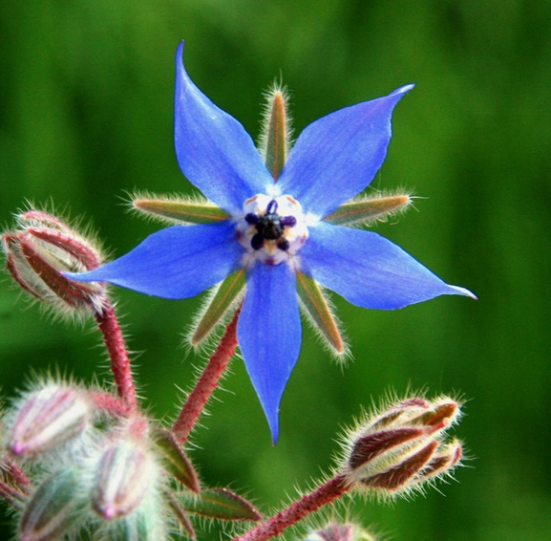
Symétrie radiale
Fleur hermaphrodite
Etamines
Sépales
Pétales soudés

